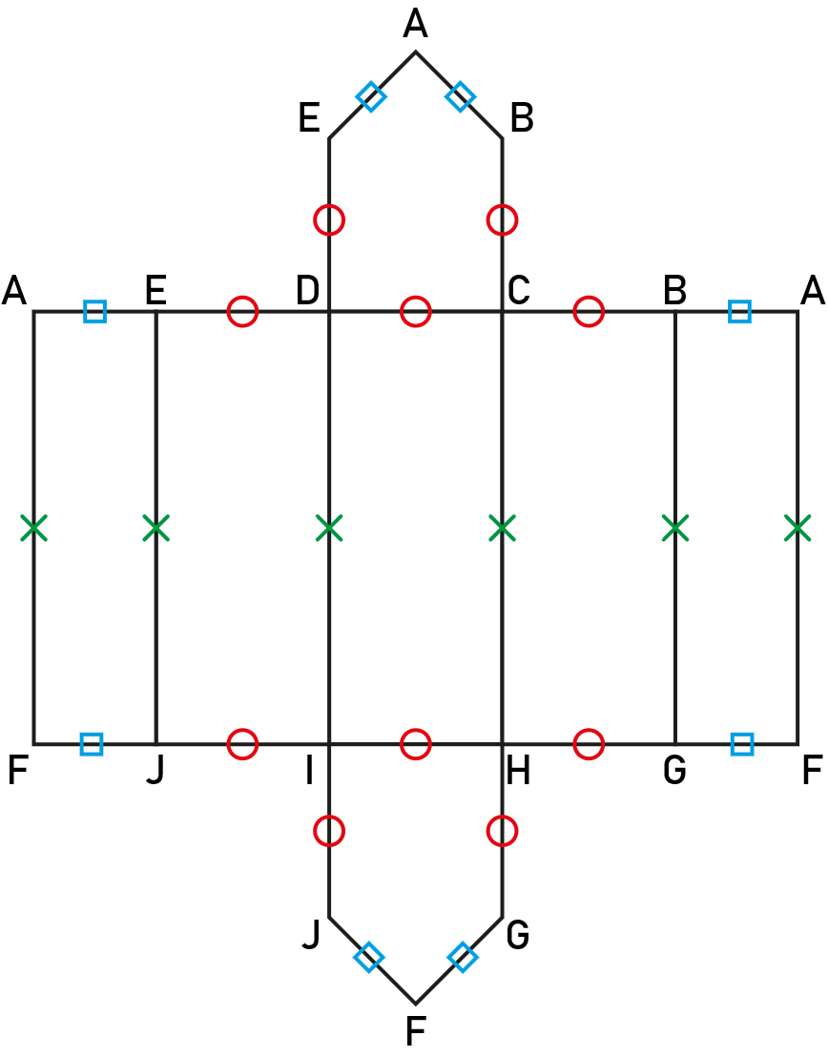
  - Activité Introduction
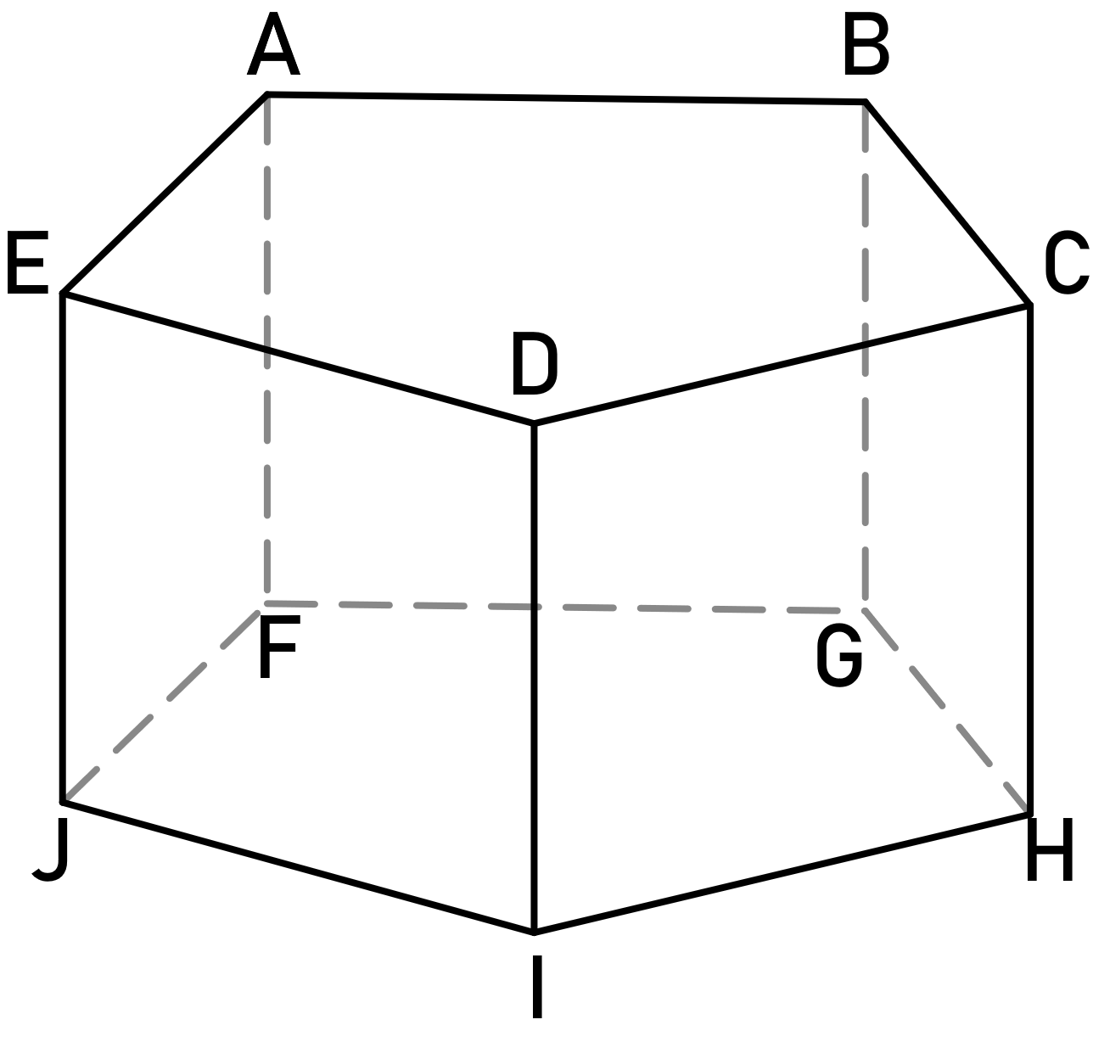
Ci-dessus est représenté en perspective un bâtiment.
- Combien ce solide a-t-il de face ? de sommet ?

- Quel est la particularité des faces ABCDE et FGHIJ ? Ces faces sont appelées bases du prisme.

- Quels sont les points communs des faces latérales ?

- En prenant pour dimension :
  - AE = 1,1cm
  - ED = 1,6cm
  - AF = 4cm
Reproduire le patron de ce prisme en vrai grandeur, ajouter des languettes de collage, le découper et l'assembler.

I – Vocabulaire :

Solide :

Un est composé de trois éléments :

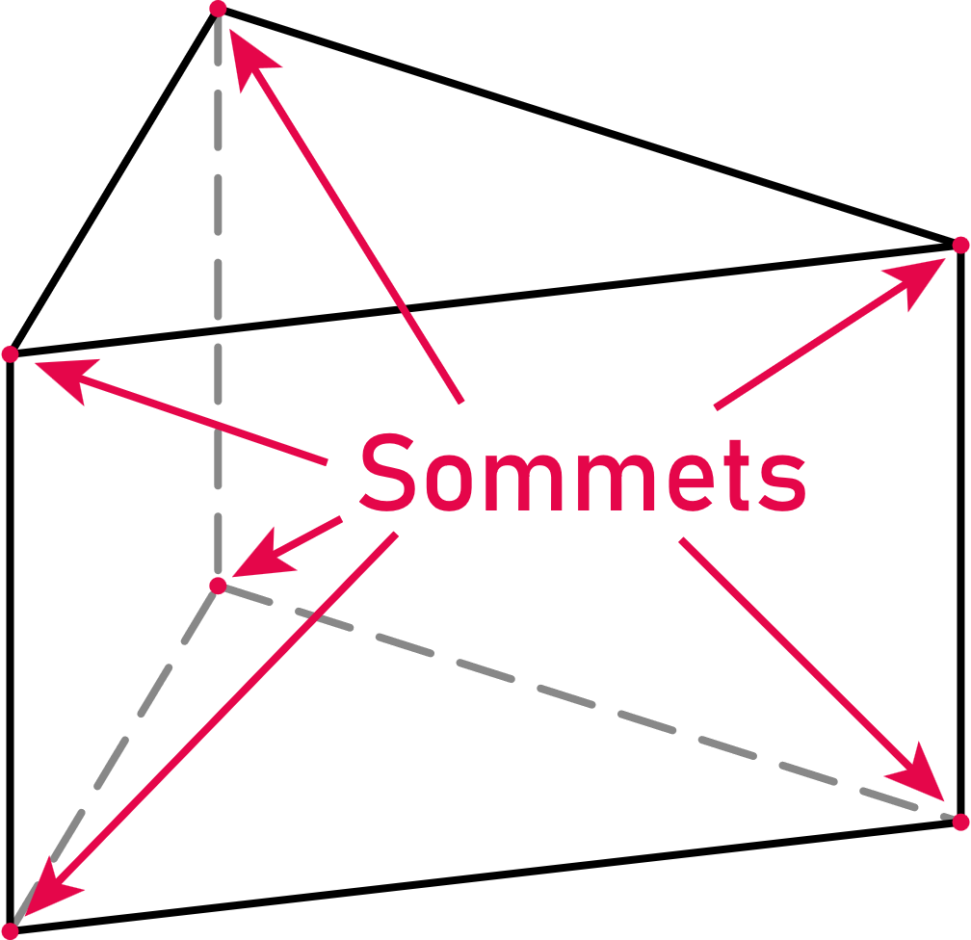 | 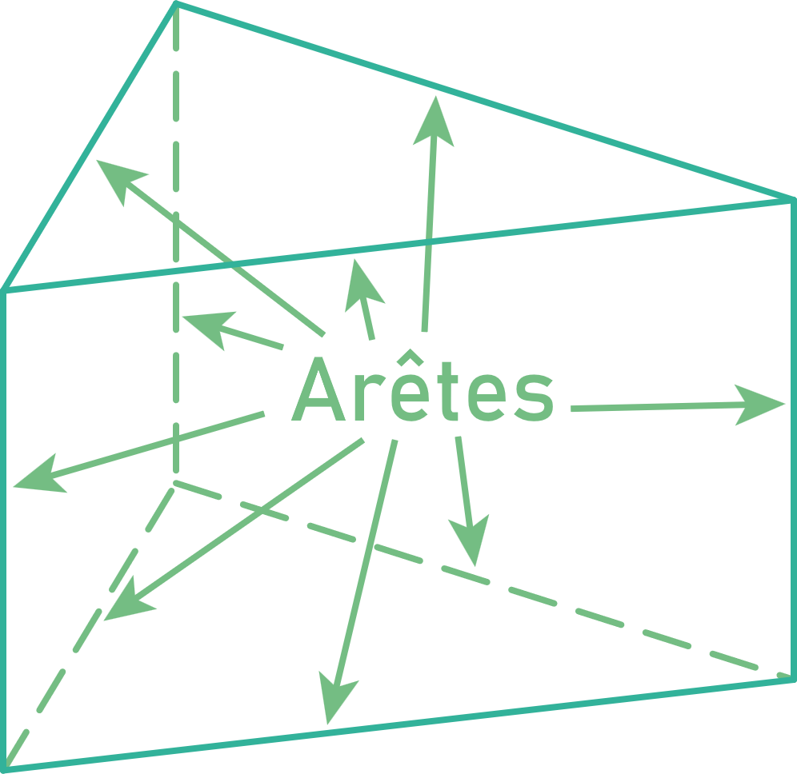 | 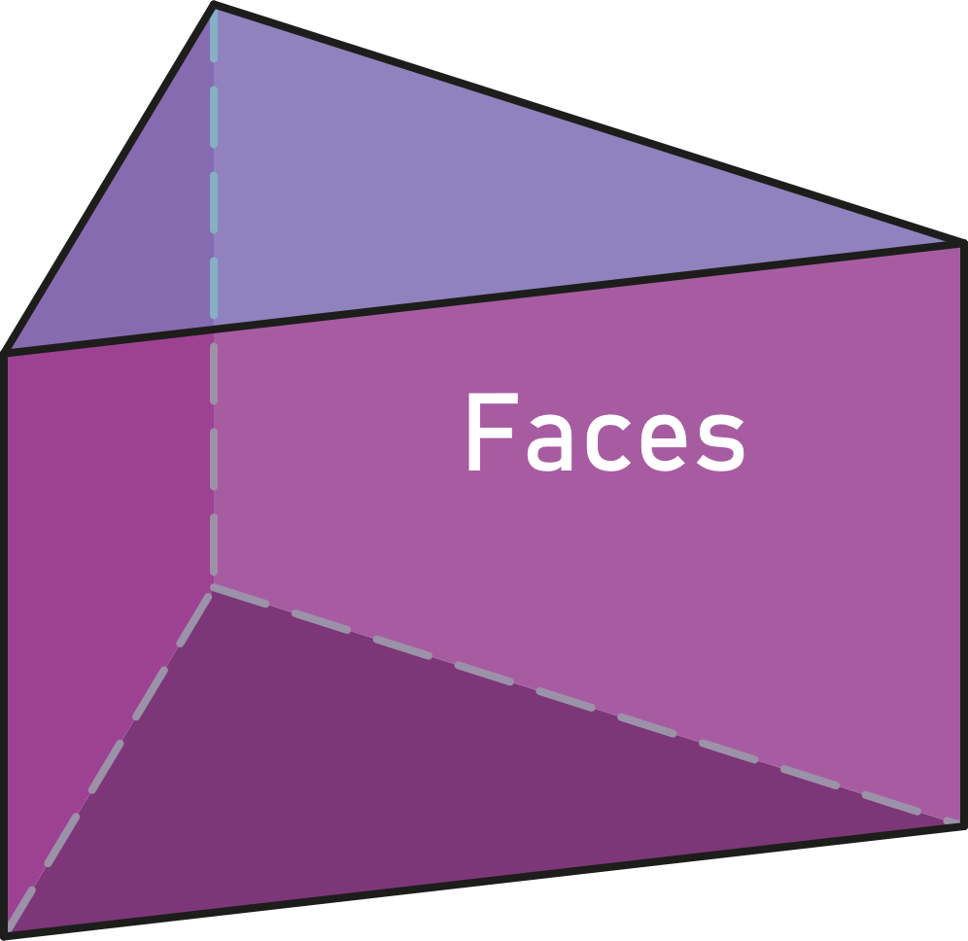

Remarque :
- Tous les points ne sont pas des sommets et certains solides n'en ont pas (et donc aucune arête). Par exemple la sphère.

Perspective cavalière :

  - Exemples :
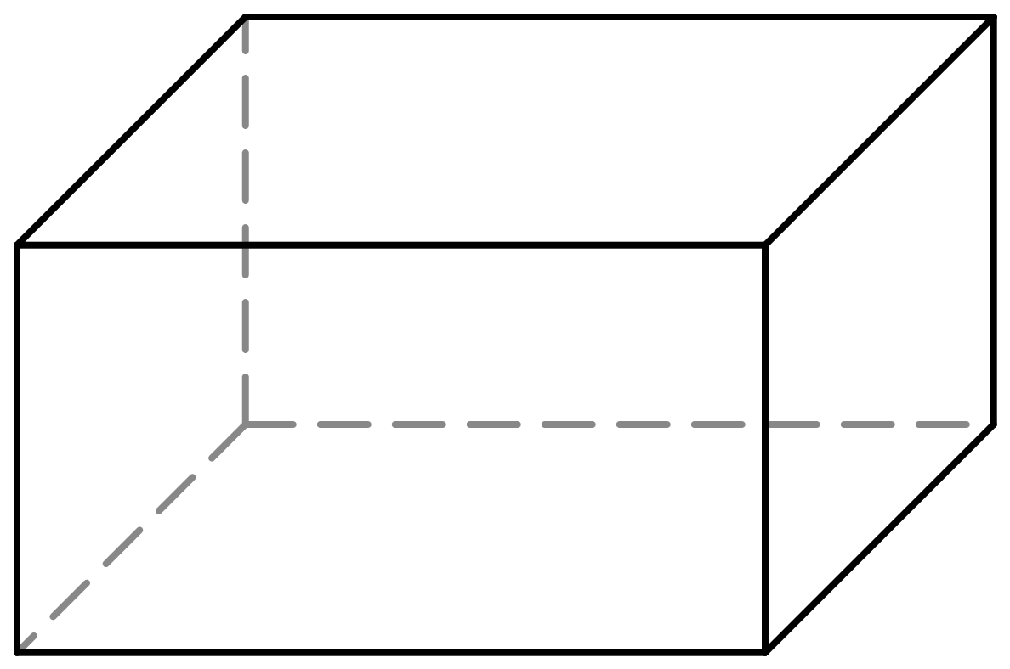 | 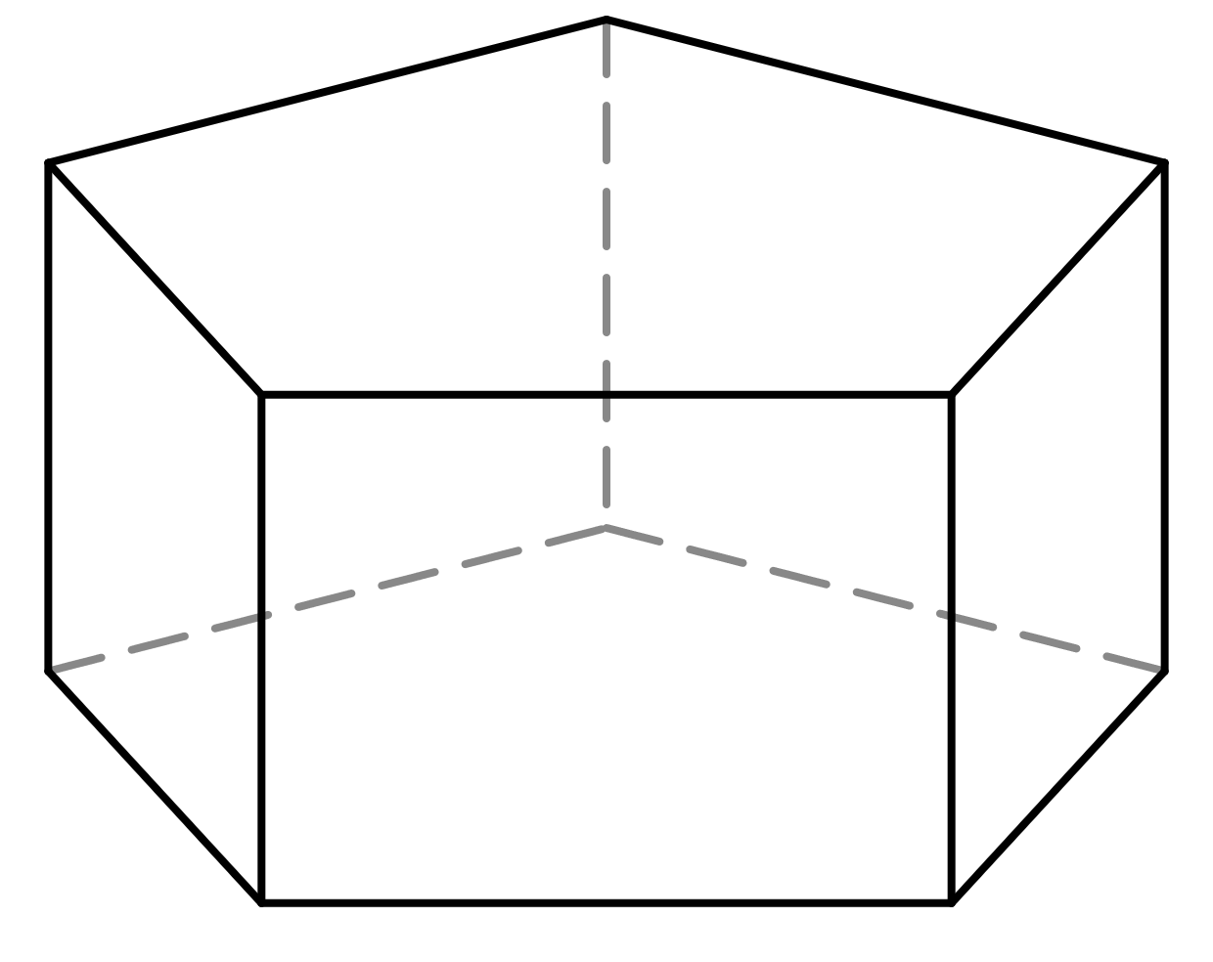

II – Prismes :

Définition :

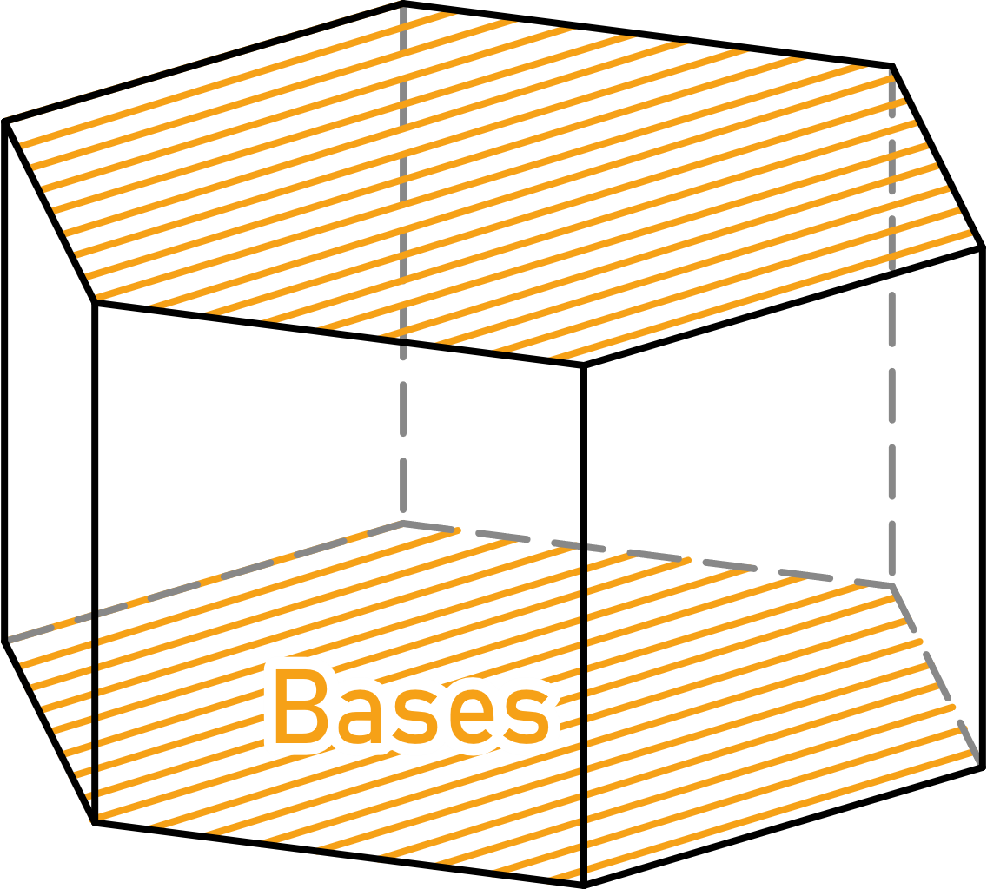 | 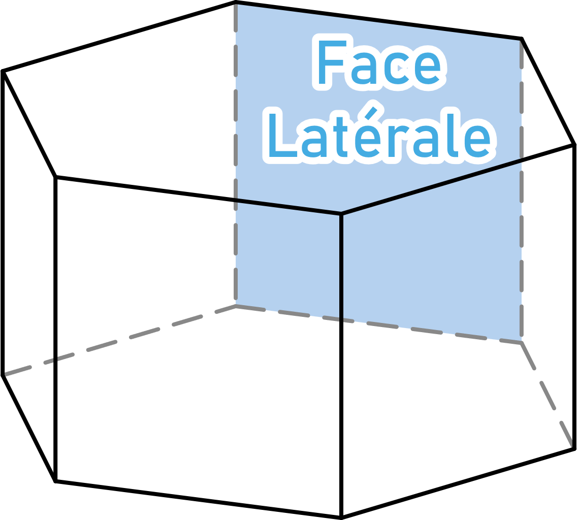
Remarque :
- Un pavé droit est un prisme particulier dont les bases sont des rectangles.

Patron :

- Exemples :  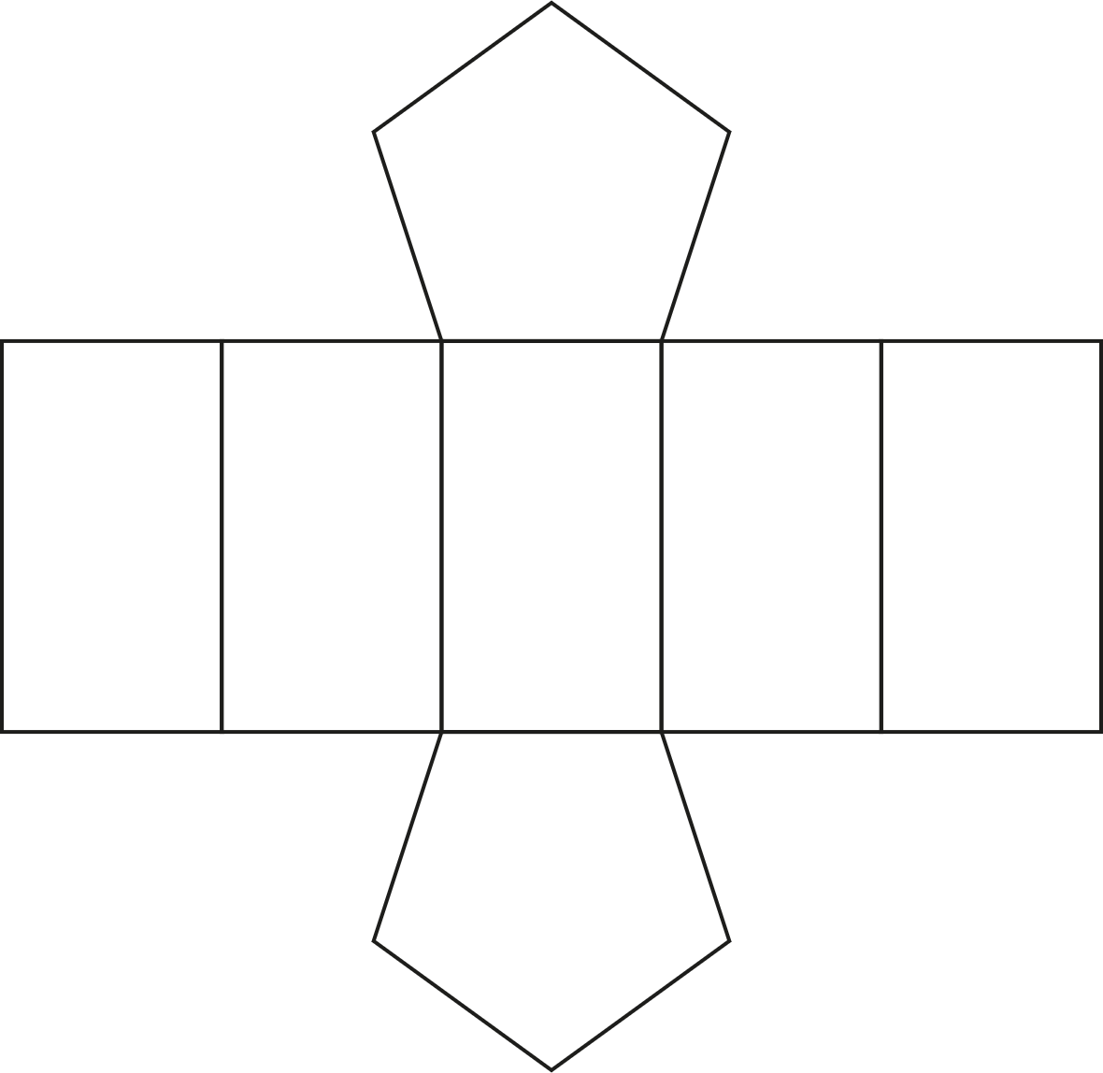 | Remarque :  - Il est possible de créer plusieurs patrons différents pour un même solide.

II – Cylindre :

Définition :

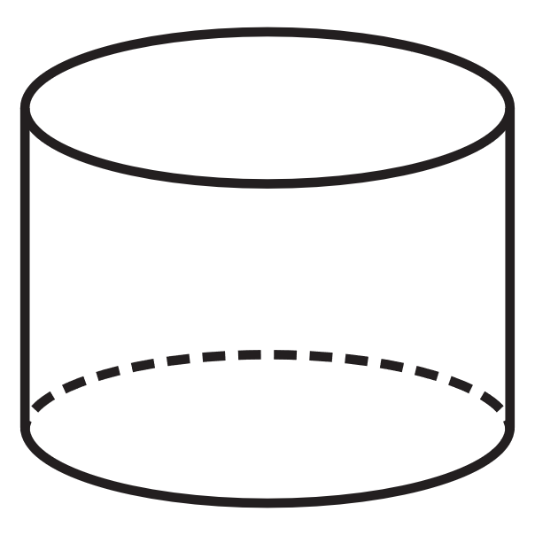 | 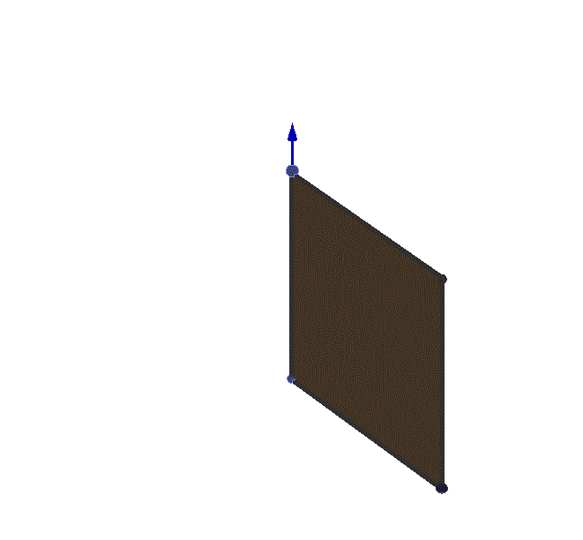

Patron :

- Exemples : | 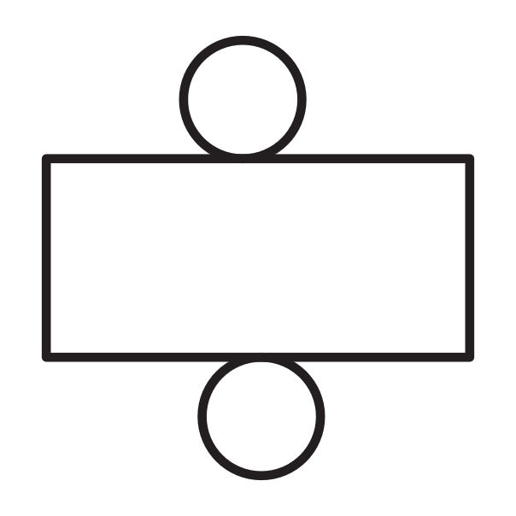 | Remarque :  - Les cercles peuvent être placés où l’on veut le long du rectangle.

III - Volumes :
Rappels :

Pavé droit :
- Formule :  $V=$ | 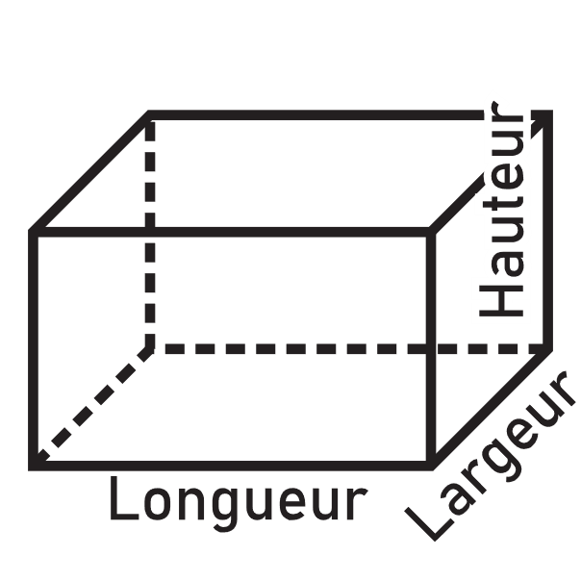 | - Exemple :  Un pavé droit de dimension 5cm par 3cm par 7cm a pour volume :  $V=$

Cube :
- Formule :  $V=$ | 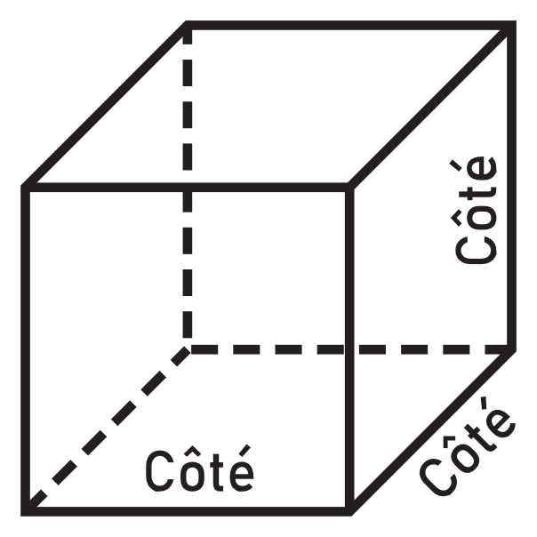 | - Exemple :  Un cube de côté 4cm a pour volume :  $V=$

Prisme :
- Formule :  $V=$ | 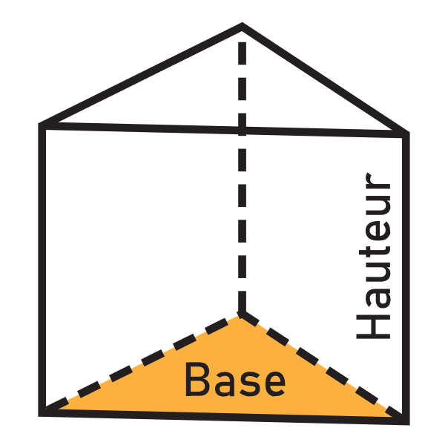 | - Exemple :  Un prisme dont la base a une aire de 12cm² et de hauteur 6cm a pour volume :  $V=$

Cylindre :
- Formule :  $V=$ | 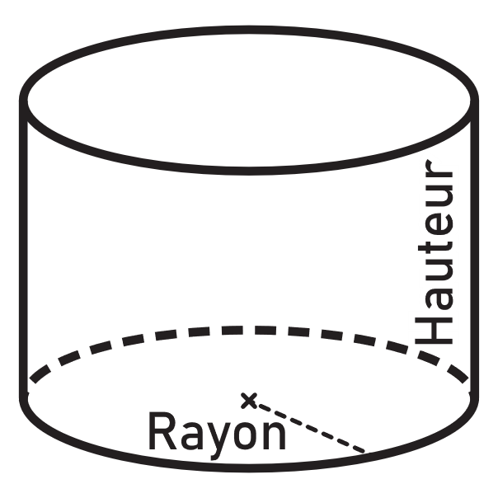 | - Exemple :  Un cylindre de rayon 3cm et de hauteur 6cm a pour volume :  $V=$

